TECHNOLOGIE | CLASSE DE 5 ^{EME} | Séquence 6 -  Séance 3 -  Fonctionnement d’un OST  Fonctions, solutions, constituants de la chaine d’information | Nom :  ………………………………….. | Date :  ……………………………..

Connaissances  Capacités | - Identifier des constituants de la chaine d’Information d’un objet technique. (Fonctions de quelques constituants)  - Fonctions de divers constituants (capteur, microcontrôleur, interface homme/machine)

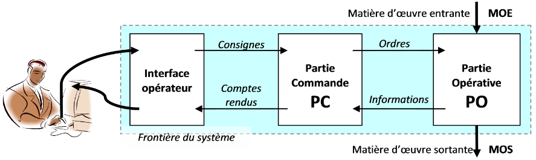
Problème ?
Nous avons vu lors du chapitre précédent le chemin parcouru par l’énergie et sa transformation pour faire fonctionner certains OST. Nous allons maintenant nous demander comment ces fonctionnements sont déclenchés et comment ces OST communiquent avec l’utilisateur.
D’après vous, a quoi peut servir une chaine d’Information ?

Consigne :

Condition de travail :
- Par équipe de deux élèves et en classe entière.
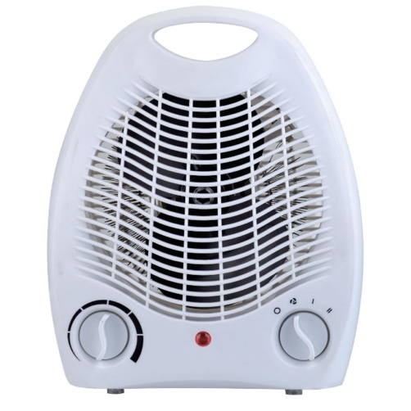
- Documents ressources : à partir de la feuille consigne

Situation Problème 1 : Le chauffage soufflant.
Réflexion commune

- Quel est l’événement déclenchant ? Que se passe-t-il dans l’environnement de l’OST pour qu’il se mette à fonctionner ?

- Quel constituant interne à l’OST détecte l’évènement extérieur ?

- Quel autre constituant traite les données et déclenche le fonctionnement de l’OST ?

- Comment le chauffage soufflant communique-t-il avec l’utilisateur ?

Situation Problème 2 : Le chauffage soufflant.
Investigation :

A l’aide des notices de la séquence 5, de vos recherches et connaissances personnelles, Tentez de remplir les tableaux suivants.
- Répondez à la question posée, puis trouvez la solution technique associée

OST | Quel est l’événement déclenchant ? | Solution technique utilisée
Mini - serre
Maquette de portail
DAAF

OST | Comment l’OST communique-t-il avec l’utilisateur ? | Solution technique utilisée
Mini - serre
Maquette de portail
DAAF

Chauffage soufflant :
Réchauffer l’air d’une pièce

